ОГБОУ «Специальная (коррекционная) общеобразовательная
школа-интернат №18 г. Рязани»



Игры с прищепками как средство преодоления речевых нарушений у детей с недостатками слуха в начальных классах специальных (коррекционных) общеобразовательных школ I – II вида
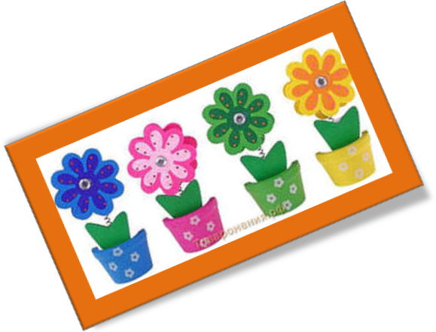

Автор – составитель Золотарева Т.С.
2015 год
Игры с прищепками очень интересны и разнообразны. Они стимулируют речевую активность у детей младшего школьного возраста, развивают мелкую моторику рук, формируют представления о цвете, форме, величине, способствуют развитию ощущений собственных движений. Игры с прищепками будут способствовать развитию личности ребенка.

Игра «Сказочный домик»
Возьмите обычную коробочку. На каждую сторону наклейте разную цветную бумагу. Расскажите ребенку о том, что это не коробочка – а сказочный домик, где каждая комната окрашена в свой цвет. А прищепки – это наши человечки, которые живут в домике. Они вышли погулять на улицу и забыли, где живут. Помогите им найти свои комнаты. Можно нарисовать цифры на каждой стороне коробочки, и попросить ребенка прикрепить такое количество прищепок, которое соответствует нарисованной вами цифре. А когда ребенок устанет играть, пусть побросает прищепки внутрь коробки-домика. Человечки пошли спать. Закройте его и потрясите. Послушайте, как гремят прищепки.
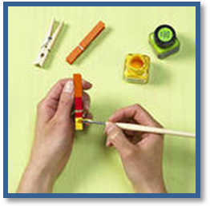

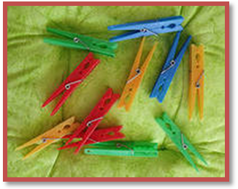

Игра «Состав числа»
Возьмите несколько листов плотного картона, фломастер и прищепки. На каждой картонной карточке напишите число от 0 до 10. Сначала покажите: ноль – это ни одной прищепки. Один – одна прищепка, два – две прищепки, три – три прищепки и т.д. Когда с этим разобрались можно переходить и к изучению состава числа.
Три (3) – можно представить как 1 и 2, как 2 и 1, как 1, 1 и 1. И т.п.
С прищепками можно играть и в другие игры. Например:
прицепите прищепки к одежде ребенка, попросите его снять их;
прищепки можно цеплять к подходящим пластиковым мискам, банкам, стаканам, металлическим банкам от кофе и т.п.;
натяните веревку, повесьте кукольную одежду, платочки, закрепите их прищепками – поиграть.
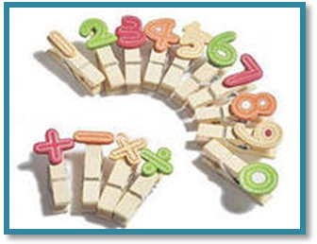

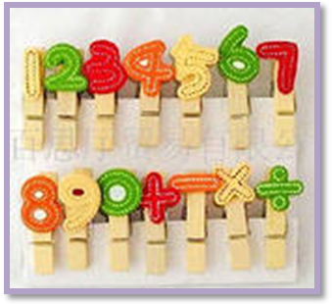

Игра «Звуковые домики»
Возьмите три листа плотного картона (красный, синий, зеленый). Вырежьте из них домики. В Красном домике будут жить прищепки красного цвета, в Синем домике – прищепки синего цвета, а в Зеленом домике – прищепки зеленого цвета.
Предложите ребенку с помощью разноцветных прищепок изобразить звуковые схемы слогов, слов, комментируя свои действия, например: в слове кот три звука; первый звук [к] – согласный твердый, глухой, я отмечу его синей прищепкой; второй звук [о] – гласный, я отмечу его красной прищепкой; третий звук [т] – согласный твердый, глухой, я отмечу его синей прищепкой.
Существуют упражнения с прищепками, которые вырабатывают у детей правильное речевое дыхание. Что способствует правильному произнесению звуков.
«Осенний парк»
Необходимо вырезать из плотного цветного картона дерево с ветками. И прищипываем на веточки цветные (красные, желтые, зеленые) прищепки, получается очень красиво. При этом читаем следующее небольшое четверостишие.
Осень, осень, листопад. Красные – кленовые
Листья с дерева летят Желтые – дубовые
Ветер листья закружил,
Под ножки деткам положил.
Затем сделайте из цветной бумаги разные разноцветные листочки (кленовые, березовые, дубовые), прикрепляем их на ниточку и просим ребенка подуть на листочки.
Листики, листочки, по ветру летят,
И на землю тихо, падают, кружась.
Прищепки можно использовать и в разнообразных сюжетных играх.
«Однажды летом».
«Однажды летом девочка Маша вышла на полянку. Погода была солнечная. Высоко в небе светило яркое солнышко, согревая нас своими ласковыми лучиками. (В это время ребенок кладет в левый верхний угол листа солнышко.) Она посмотрела вокруг: а вокруг зеленеет трава. (Положите в нижнюю часть бумажного листа зеленую полоску с прищепками – травку.) Над травой порхают бабочки. Одна бабочка с желтыми крыльями, другая – с красными, а у третьей бабочки крылья разноцветные: синие и красные. (Вместе с ребенком разместите бабочек на траве, над травой.) Бабочки то поднимаются вверх, то снова опускаются вниз к травке, то собираются в круг, то летают друг над другом. (Перемещайте бабочек.) Такие игры вызывают у детей большой интерес и способствуют обогащению речевого опыта.

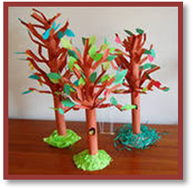
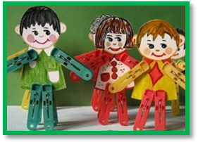

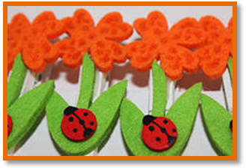

Список используемых источников

1. http://www.maam.ru/detskijsad/igry-s-prischepkami-dlja-detei-3-7-let-kartoteka.html.
2. http://rukodelie-rukami.ru/raznoe/830-skazochnyy-domik.html.

